Práctica

Contraseña en el GRUB

Franco Larrea

2º SMR-A
(Prof. Fernando Albert González)
Instituto IES SAN VICENTE

Índice
Teoría Pag. 3
Tareas y cuestiones Pag. 4-6
Problemas encontrados Pag. 7
Fuentes Pag. 7
Alumnos participantes Pag. 7

Teoría

Para realizar esta practica es conveniente saber algunos conceptos:

GNU GRUB

¿Que es?
Es un gestor de arranque múltiple, desarrollado por el proyecto GNU que nos permite elegir qué Sistema Operativo arrancar de los instalados. Se usa principalmente en sistemas operativos GNU/Linux.

Vamos a configurar el Grub para que pida usuario y contraseña en algunas de las
opciones de arranque

Esta práctica se ha realizado en un Linux Mint Mate 19.2 junto con un Windows 10.

Accederemos a Linux y ejecutaremos el comando grub-mkpasswd-pbkdf2 .

Nos pedirá que introduzcamos una contraseña y nos la encriptara en SHA512.

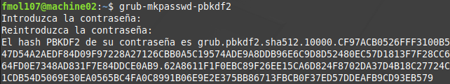
Nos dará un hash de resultado.

Con el mismo comando vamos a crear otra contraseña diferente, una será para arrancar Linux Mint y la otra para arrancar Windows 10.
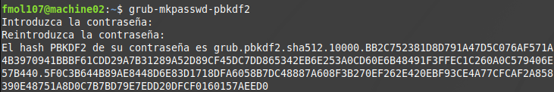

Nos dará un hash de resultado.

Tendremos que modificar un archivo sensible del sistema, vamos a crear una copia de este por si nos equivocamos en algún paso.

En mi caso he realizado la copia de /boot/grub/grub.cfg en mi escritorio.

Como podemos comprobar, la copia se ha realizado correctamente.

Ahora vamos a proceder a editar el archivo. El archivo /boot/grub/grub.cfg se encarga de la configuración del grub.

Voy a editarlo con nano.

Ignoraremos el mensaje comentado el cual nos dice “NO EDITAR ESTE ARCHIVO” e iremos al principio del documento (Después de ###BEGIN /etc/grub.d/00_header ###).

Añadiremos al fichero estas lineas:
- set superusers=“fmol, fmol2”
- passwotd_pbkdf2 fmol <hash>
- passwotd_pbkdf2 fmol2 <hash>

La primera linea define los usuario, en mi caso el usuario para Linux Mint será fmol y para Windows 10 será fmol2.
La segunda linea define que contraseña usa fmol.
La tercera linea define que contraseña usa fmol2.
Donde pone <hash> va el hash que creamos anteriormente correspondiente a la contraseña que queramos.

Nos quedará algo así:

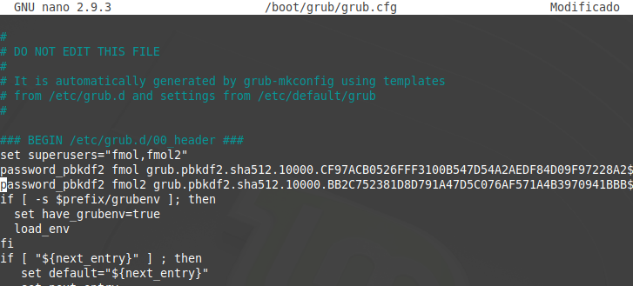

Para proteger los arranques deberemos añadir una linea donde pone “menuentry”.

Buscaremos “menuentry ‘Linux Mint 19.2 MATE’” y añadiremos el siguiente parámetro dentro de la linea:
- --users fmol

Por ultimo buscaremos “menuentry ‘Linux Mint 19.2 MATE’” y añadiremos el siguiente parámetro dentro de la linea:
- --users fmol2

Después de estos cambios guardaremos el archivo.

Ya tendríamos configurado el grub para que nos solicite contraseñas.

Si intento arrancar Linux Mint Mate ingreso el usuario fmol y su contraseña y puedo acceder.
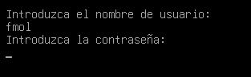

Lo mismo pasa cuando intento arrancar a Windows 10 pero con el usuario fmol2.

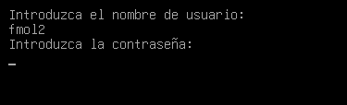

Problemas encontrados:
- Esta práctica se ha realizado sin dificultades.

Fuentes:
- https://aules.edu.gva.es/moodle/mod/resource/view.php?id=230872
- https://es.wikipedia.org/wiki/GNU_GRUB

Alumnos participantes:
- Franco Matias Oscar Larrea

